Java Secure Coding

Καλαιτσιδης Αρσλαν

Πίνακας περιεχομένων
Εισαγωγή 2
Οργάνωση Λογισμικού 4
INPUT VALIDATION ΚΑΙ DATA SANITIZATION 6
(Rule 1)Sanitize μη αξιόπιστα δεδομένα που περνούν ένα trust boundary 6
SQL Injection 6
Λύση SQL Injection 7
(Rule 2)Canonicalize path names πριν το validation 8
Λύση directory traversal: 9
Λύση path equivalence: 10
(Rule 3)Zip Bombs 12
Παράδειγμα: 12
Λύση: 13
(Rule 4) XSS 14
Λύση 14
(Rule 5) CSRF 15
CSRF LOGIN 15
Τρόποι προστασίας από CSRF attacks: 15

Μπορείτε να βρείτε τον κώδικα στο github:
https://github.com/BarracudaX/JavaSecurityProject
Το Project χρησιμοποιεί maven.
Τα παραδείγματα για Rule1-Rule3 τρέχουν μέσα από junit tests.
Το test για symbolic link και zip bomb είναι disabled. Για να δοκιμάσετε το test με symbolic link,πρέπει να δημιουργήσετε symbolic link για το αρχείο passwords.txt.
Το test για zip bomb είναι disabled επειδή απαιτεί πολύ χρόνο(στον δικό μου υπολογιστή το test έτρεξε για 120 δευτερόλεπτα) και μνήμη(8gb στον σκληρό δίσκο).
Για να δοκιμάσετε τα παραδείγματα για Rule4 και Rule5,πρέπει να έχετε εγκατεστημένο Web Container για Servlets(ήταν δοκιμασμένα στο Tomcat 9).
Τα παραδείγματα για Rule1 χρησιμοποιούν embedded database,οπότε δεν χρειάζεται καμία παραμετροποίηση από την πλευρά σας.

Εισαγωγή
Java είναι «αρκετά» ασφαλής γλώσσα προγραμματισμού. Σε σύγκριση με άλλες γλώσσες,η Java δεν έχει ορισμένες δυνατότητες που θεωρούνται μη-ασφαλές,όπως explicit pointer manipulations.Επίσης,έχει αλλά χαρακτηριστικά πού την κάνουν πιο ασφαλή,όπως:αυτόματος έλεγχος για string bounds,αυτόματος έλεγχος για όρια πινάκων,αυτόματη διαχείριση της μνήμης,κ.α.
Ο ενσωματωμένος bytecode verifier εξασφαλίζει ότι όλα αυτά τα χαρακτηριστικά ασφάλειας ισχύουν,ακόμη και αν το bytecode έρχεται από έναν compiler πού μπορεί να έχει παραβιάσει(σκόπιμα) αυτά τα εξασφαλισμένα χαρακτηριστικά της ασφάλειας της Java.Το Java-runtime σύστημα δεν εμπιστεύεται το εισερχόμενο bytecode και το περνάει μέσα από τον bytecode verifier,ο οποίος εξασφαλίζει ότι το bytecode δεν παραβιάζει τους κανόνες της Java.

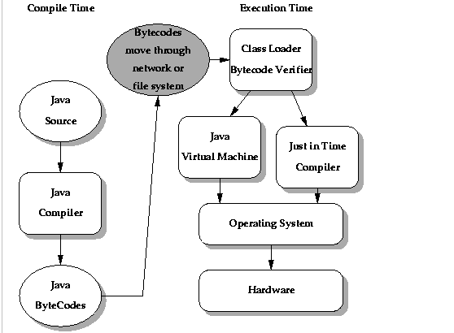

Ενώ μπορεί να φαίνεται πως ο bytecode verifier κάνει την εκτέλεση του προγράμματος πιο αργή,στην πραγματικότητα δεν ισχύει .Όταν ο bytecode verifier κάνει την δουλειά του,ο Java Interpreter μπορεί να προχωρήσει γνωρίζοντας ότι ο κώδικας είναι ασφαλές προς εκτέλεση. Γνωρίζοντας ότι το bytecode έχει συγκεκριμένες ιδιότητες,επιτρέπει τον Java Interpreter να εκτελεί το bytecode χωρίς να πραγματοποιεί αυτούς τους ελέγχους.
Εκτός από αυτό,η Java προσφέρει μηχανισμό ασφάλειας πού ελέγχει πρόσβαση σε αρχεία,sockets και σε άλλους ευαίσθητους πόρους. Ο μηχανισμός αυτός προσφέρεται μέσα από ένα αντικείμενο – το security manager.Το αντικείμενο αυτό ορίζει το security policy της εφαρμογής,όπως ποιες ενέργειες δεν είναι ασφαλές.Η εκτέλεση των μη-επιτρεπτών ενεργειών ρίχνουν SecurityException.Η εφαρμογή μπορεί να αποκτήσει πρόσβαση στο αντικείμενο Security Manager για να μάθει ποιες ενέργειες δεν επιτρέπονται.
Η ασφάλεια των Java προγραμμάτων μπορεί να παραβιαστεί,συχνά με τη βοήθεια του προγραμματιστή.

Οργάνωση Λογισμικού

Τα προγράμματα λογισμικού συχνά αποτελούνται από πολλαπλά components,τα οποία ενεργούν σαν υποσυστήματα,όπου κάθε component λειτουργεί μέσα σε ένα ή περισσότερους αξιόπιστους τομείς(domains).Για παράδειγμα,ένα component μπορεί να έχει πρόσβαση στο file system αλλά όχι στο network,ενώ ένα άλλο μπορεί να έχει πρόσβαση στο network αλλά όχι στο file system.Distrustful decomposition και privilege separation είναι παράδειγμα secure design pattern τα οποία περιορίζουν το ποσό του κώδικα που τρέχει με “special” προνόμια σχεδιάζοντας το σύστημα χρησιμοποιώντας “mutually untrusting components”.Έτσι,ενώ τα components μπορούν να ακολουθούν τους κανόνες που ορίζονται από τα policies για να μεταφέρουν δεδομένα μεταξύ trust boundaries,δεν μπορούν να προσδιορίσουν το επίπεδο εμπιστοσύνης που έχει δοθεί στα υπόλοιπα component.

Τα Java προγράμματα μπορούν να αποτελούνται από εσωτερικά σχεδιασμένα και από third-party κώδικα.Η Java ήταν σχεδιασμένη για να επιτρέπει την εκτέλεση του μη-εμπιστευτικού κώδικα,οπότε third-party κώδικας μπορεί να ενεργεί σε ένα ξεχωριστό τομέα εμπιστοσύνης.Το public API ενός τέτοιου third-party κώδικα μπορεί να θεωρηθεί ως ένα trust boundary.Τα δεδομένα που περνούν ένα trust boundary πρέπει να είναι validated(περνούν έλεγχο).

Τα δεδομένα τα οποία δέχεται ένα component και τα οποία προέρχονται έξω από το trust boundary του component μπορεί είναι κακόβουλα και να οδηγήσουν σε injection attack.

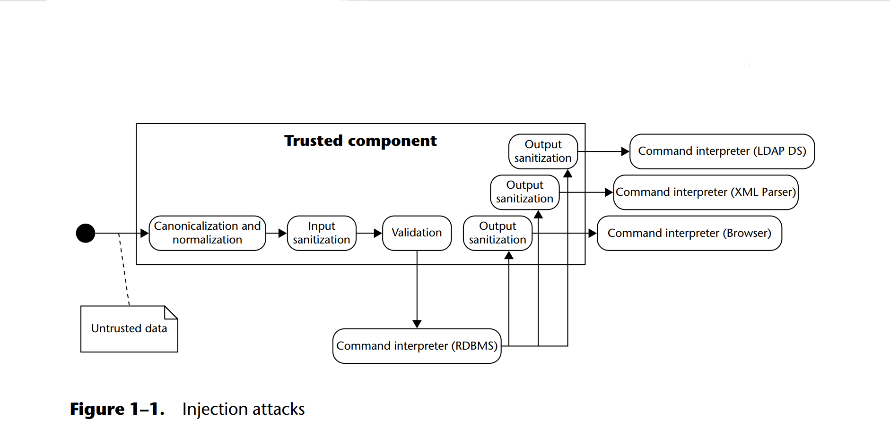
Τα προγράμματα πρέπει να εκτελούν ενέργειες για να εξασφαλίσουν ότι τα δεδομένα που δέχονται και περνούν το trust boundary τους είναι κατάλληλα και όχι κακόβουλα. Ορισμένες ενέργειες που μπορεί να κάνει ένα πρόγραμμα είναι:
- Validation:το validation είναι η διαδικασία που εξασφαλίζει ότι τα input δεδομένα ανήκουν στο σύνολο των επιτρεπτών τιμών προγράμματος.Αυτό απαιτεί τα inputs να συμφωνούν με τον τύπο και τους περιορισμούς τους(π.χ,int – 32bits),αλλά και όποιους άλλους περιορισμούς που θέτονται από το πρόγραμμα(invariants,π.χ,η είσοδος να είναι ακέραιος από 18-30).
- Sanitization:Data sanitization είναι η διαδικασία η οποία εξασφαλίζει ότι τα δεδομένα συμφωνούν με τις απαιτήσεις του υποσυστήματος στο οποίο θα περάσουν.Επίσης,εξασφαλίζει ότι τα δεδομένα συμφωνούν με τις security-related απαιτήσεις όσο αφορά την διαρροή ή αποκάλυψη των ευαίσθητων δεδομένων(π.χ.,απόκρυψη κωδικών) όταν τα δεδομένα περνούν το trust boundary.Sanitization μπορεί να περιλαμβάνει την εξάλειψη μη-επιτρεπτών χαρακτήρων από τα inputs με μεθόδους,όπως:διαγραφή,αντικατάσταση,encoding ή escaping των χαρακτήρων. Sanitization μπορεί να ακολουθήσει τα inputs(input sanitization) ή πριν τα δεδομένα περάσουν το trust boundary(output sanitization).Data sanitization και input validation μπορούν να συνυπάρχουν και να συμπληρώνουν το ένα το άλλο.

INPUT VALIDATION ΚΑΙ DATA SANITIZATION

(Rule 1)Sanitize μη αξιόπιστα δεδομένα που περνούν ένα trust boundary

Πολλά προγράμματα δέχονται μη αξιόπιστα δεδομένα τα οποία προέρχονται από μη εξουσιοδοτημένους χρήστες,network connections και από μη αξιόπιστες πηγές,και τα περνούν αυτά τα δεδομένα μέσα από ένα trust boundary σε ένα διαφορετικό αξιόπιστο τομέα(trust domain).Αυτά τα δεδομένα πρέπει να περάσουν sanitization επειδή:
a)το υποσύστημα μπορεί να μη αποδεχτή εσφαλμένα σχεδιασμένα inputs,
b)αυτά τα δεδομένα μπορεί να περιέχουν injection attack.
Συγκεκριμένα,το πρόγραμμα πρέπει να εξετάσει(sanitize) όλα τα strings που περνούν σε command interpreters ή parsers ώστε το τελικό string να είναι αβλαβές μέσα στο πλαίσιο στο οποίο γίνεται parsing ή interpretation.

SQL Injection
SQL Injection ευπάθειες εμφανίζονται όταν το αρχικό SQL query μπορεί να επαυξηθεί για τη δημιουργία άλλου SQL query.Η εκτέλεση τέτοιων SQL query μπορεί να οδηγήσει σε αποκάλυψη δεδομένων ή τροποποίηση δεδομένων.Ο κύριος τρόπος προστασίας από SQL injections είναι το sanitization και validation των μη αξιόπιστων input ή η παραμετροποίηση των SQL queries.
Παράδειγμα,

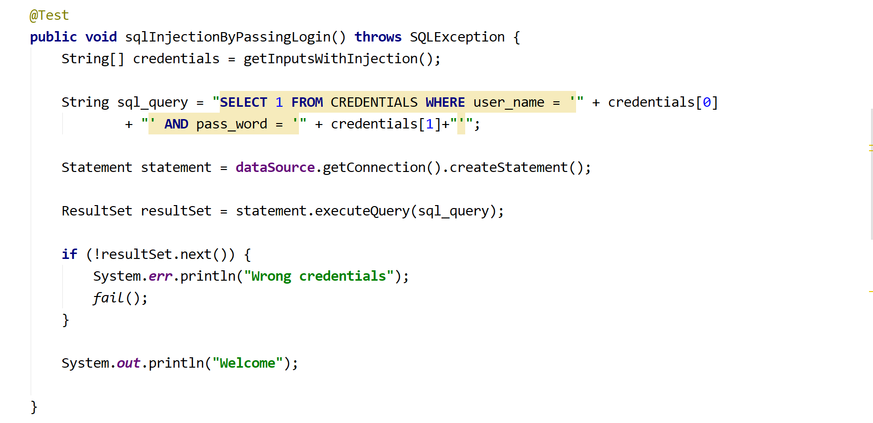
όπου το credentials[1] περιέχει “a’ or ‘1’ = ‘1”

Λύση SQL Injection
Χρήση PreparedStatement. Έτσι,το query και τα δεδομένα στέλνονται στην βάση ξεχωριστά. Το πρόβλημα των sql injection είναι ότι ανακατεύουμαι τον κώδικα και τα δεδομένα. Το sql query μπορεί να θεωρηθεί σαν ένα πρόγραμμα. Και όταν δημιουργούμε αυτό το πρόγραμμα δυναμικά,προσθέτοντας δεδομένα δυναμικά(string concatenation),επιτρέπουμε στα δεδομένα να συμμετέχουν στην δημιουργία του προγράμματος.Ενώ στην περίπτωση των prepared statements,το πρόγραμμα μας δεν μπορεί να αλλάξει. Τα prepared statements παίρνουν την μορφή των template,στα οποία καταχωρούμε κάποιες σταθερές τιμές κάθε φορά που τα εκτελούμε.
Εκτός από την προστασία από sql injections,έχουνε και άλλο πλεονεκτήματα:το compilation του statement γίνεται μόνο μια φορά,ενώ μπορεί να χρησιμοποιηθεί πάνω από μία φορές.
Μειονέκτημα τους είναι:ορισμένες βελτιστοποιήσεις δεν μπορούν να εφαρμοστούν την στιγμή που γίνεται compilation του statement template,αυτό για δύο λόγους:
- το βέλτιστο πλάνο μπορεί να βασίζεται στις τιμές των παραμέτρων
- το βέλτιστο πλάνο μπορεί να αλλάζει,καθώς αλλάζουν οι πίνακας και τα indexes.

(Rule 2)Canonicalize path names πριν το validation

Ένα path name μπορεί να είναι είτε absolute είτε relative.Ένα absolute path είναι ολοκληρωμένο,δηλαδή δεν χρειάζεται καμία άλλη πληροφορία για την εύρεση του αρχείου/φακέλου στο οποίο οδηγεί.Το relative path name,αντίθετα,πρέπει να ερμηνευθεί χρησιμοποιώντας πληροφορίες άλλου path name.Absolute ή relative path names μπορεί να περιέχουν file links όπως (soft) links,hard links,shortcuts κ.α.Αυτά τα link πρέπει να επιλυθούν(να βρεθεί το/ο τελικό/ς αρχείο/φάκελος) πριν γίνει οποιοδήποτε validation.
Περισσότερα από ένα path name μπορούν να αναφέρονται στο ίδιο αρχείο ή φάκελο. Ακόμη,το όνομα του path name μπορεί να περιέχει λίγη ή και καθόλου πληροφορία σχετικά με το αρχείο ή φάκελο στον οποίο αναφέρεται.
Η διαδικασία της κανονικοποίησης(canonicalization) ονομάτων αρχείων κάνει πιο εύκολο το validation.
Συμπέρασμα:όλα τα path names πρέπει να επιλυθούν ολοκληρωτικά πριν εφαρμοστεί το validation.
Validation μπορεί να είναι απαραίτητο,για παράδειγμα,όταν θέλουμε να περιορίσουμε πρόσβαση σε αρχεία/φακέλους μέσα σε ένα φάκελο ή να κάνουμε αποφάσεις πρόσβασης με βάση το όνομα του αρχείου. Συχνά,αυτοί οι μηχανισμοί μπορούν να ξεπεραστούν από τον επιτιθέμενο με την εκμετάλλευση directory traversal(../) ή path equivalence ευπάθειες.
Η directory traversal ευπάθεια επιτρέπει ένα I/O operation να ξεφύγει από το καθορισμένο χώρο εργασίας.
Η path equivalence ευπάθεια επιτρέπει τον επιτιθέμενο να παρέχει διαφορετικό,αλλά λογικά ίδιο όνομα για ένα πόρο,και να περάσει το validation.
Παράδειγμα directory traversal ευπάθειας:
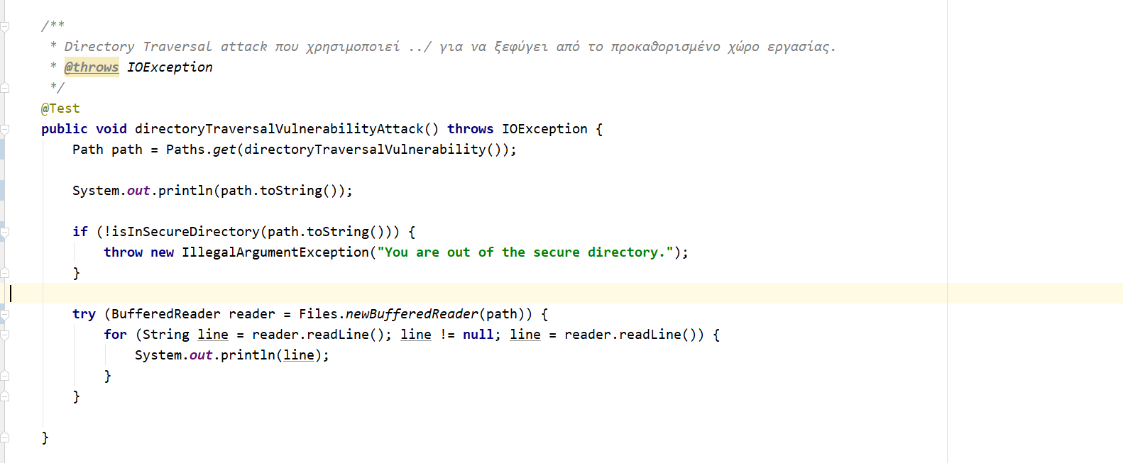
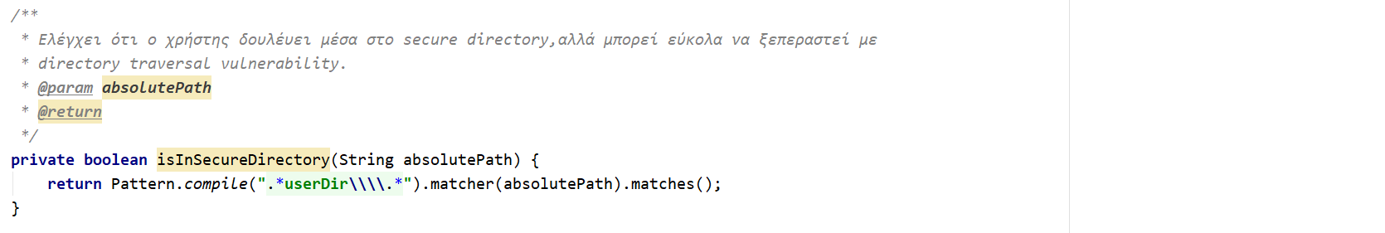
Η μέθοδος isInSecureDirectory ελέγχει αν το I/O operation έχει ως στόχο κάποιον πόρο μέσα στο userDir φάκελο.Το directoryTraversalVulnerability επιστρέφει ένα String που περιέχει μέσα στο path τον φάκελο userDir,αλλά ο πόρος τον οποίο έχει ως στόχο βρίσκεται στον φάκελο passwords,το οποίο βρίσκεται εκτός τους φακέλου userDir.

Λύση directory traversal:
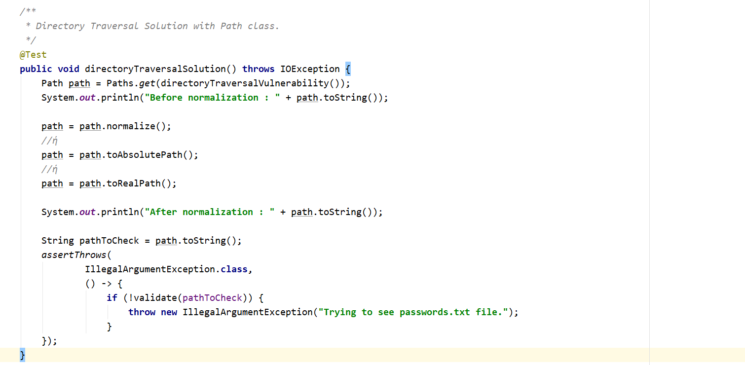
- Normalize:επιστρέφει αντικείμενο της Path που δεν περιέχει “άχρηστες πληροφορίες”.Για παράδειγμα,για αντικείμενο Path με τιμή “userDir\..\passwords\passwords.txt”,θα επιστρέψει αντικείμενο Path με τιμή “passwords\passwords.txt”
- toAbsolutePath:επιστρέφει αντικείμενο της Path που περιέχει absolute path για τον φάκελο/αρχείο που έδειχνε το αρχικό αντικείμενο.Για παράδειγμα,για αντικείμενο Path με τιμή “userDir\..\passwords\passwords.txt”,θα επιστρέψει “C:\Users\Barracuda\Desktop\projects\JavaSecurityCoding\JavaSecurityApplication\userDir\..\passwords\passwords.txt”(Στον δικό μου υπολογιστή).
- Οι πράξεις normalize και toAbsolutePath είναι συντακτικές,δηλαδή δεν ενδιαφέρονται για την ύπαρξη του φακέλου,αλλά εφαρμόζονται πάνω στο path. ToRealPath,σε αντίθεση,πετάει εξαίρεση αν το αρχείο δεν υπάρχει,κάνει τρία πράγματα:
  - Η μέθοδος επιλύει οποιοδήποτε symbolic link περιέχετε στο path,εκτός αν ζητηθεί ρητά με την παράμετρο να μην το κάνει.
  - Αν το Path είναι relative,επιστρέφει το absolute Path.
  - Αφαιρεί οποιεσδήποτε άχρηστες πληροφορίες περιέχονται στο Path.

Το παραπάνω παράδειγμα δεν θα περνούσε το validation,αν είχαμε τον εξής έλεγχο:
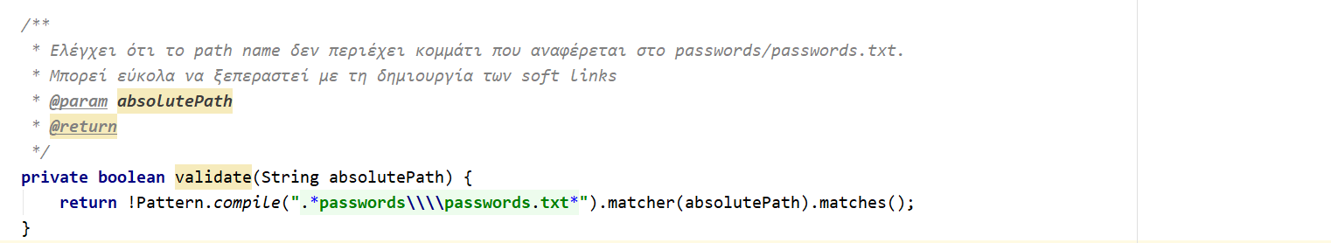
Αυτός ο έλεγχος μπορεί να ξεπεραστεί με την εκμετάλλευση path equivalence ευπάθειας.
Παράδειγμα path equivalence ευπάθειας:
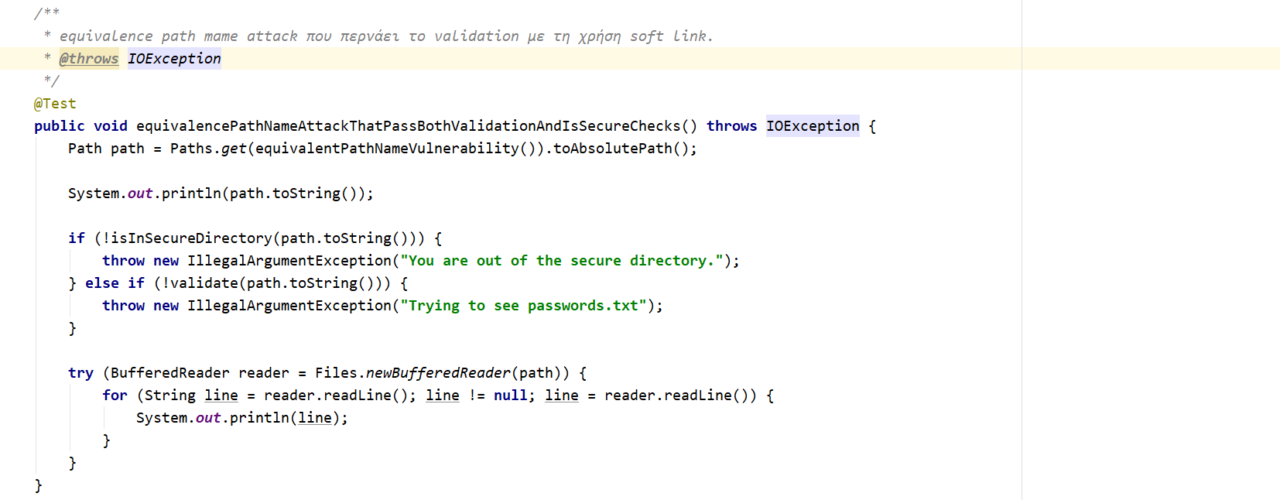
Στο παράδειγμα,ο στόχος είναι ένα symbolic link το οποίο δείχνει στο αρχείο passwords/passwords.txt. Επειδή to symbolic link δεν ερμηνεύεται,ο επιτιθέμενος περνάει και τους δύο ελέγχους.

Λύση path equivalence:
Χρήση Path.toRealPath(),το οποίο μετατρέπει το path σε absolute path και κάνει resolve όλα τα links.
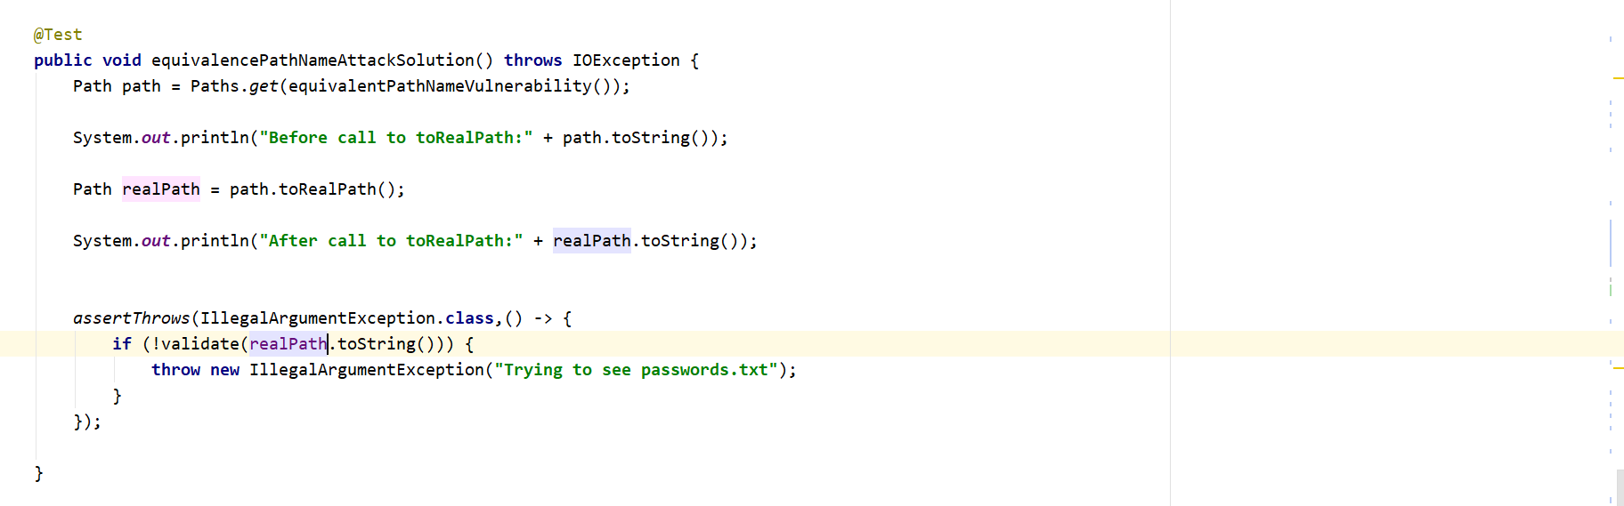
Το File.getAbsolutePath()/Path.toAbsolutePath() δεν μεταφράζει symbolic links.

(Rule 3)Zip Bombs
DoS επιθέσεις μπορούν να γίνουν όταν η χρήση των πόρων είναι δυσανάλογα μεγαλύτερη σε σύγκριση με τα δεδομένα εισόδου που προκάλεσαν την χρήση αυτών των πόρων.
Τα zip bombs είναι αρχεία τα οποία έχουνε σχετικά μικρό μέγεθος,αλλά όταν αυτά τα αρχεία περνούν decompression,οδηγούν στην κατανάλωση πολλών υπολογιστικών πόρων(μνήμη,cpu χρόνο)
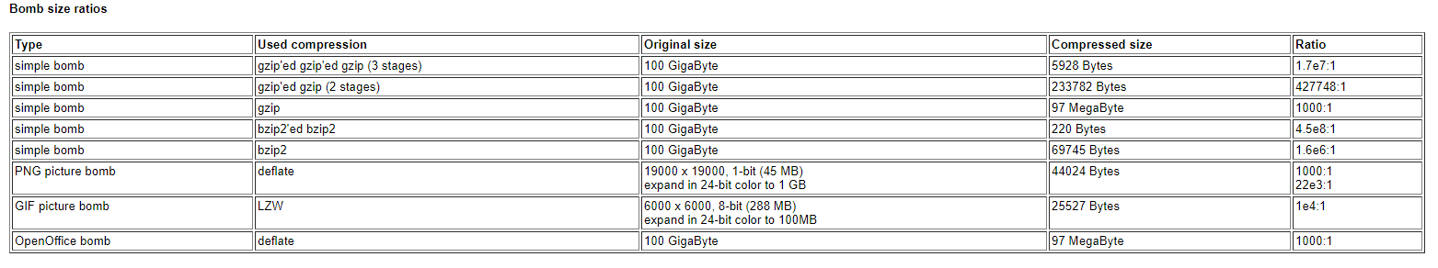
Οι αλγόριθμοι συμπίεσης δεδομένων επιτρέπουν την δημιουργία βομβών,όπου μικρό αρχείο,όπως ZIPs,GIFs,καταναλώνουν πολλούς πόρους του συστήματος για την αποσυμπίεση λόγω της ακραίας συμπίεσης.
Στόχος είναι να καταστρέψουν την διαθεσιμότητα μιας υπηρεσίας,κάνοντας την υπηρεσία να σπαταλάει πολύ χρόνο προσπαθώντας να αποσυμπιέσει μια βόμβα ή/και κάνοντας μια υπηρεσία να αποδεσμεύει πολύ χώρο(μνήμη) για τα αρχεία που περιέχονται μέσα σε μία βόμβα.
Για την ανάγνωση zip αρχείων στην Java,χρησιμοποιούμε το ZipInputStream.
Ελέγξτε τα δεδομένα εισόδου για java.util.ZipInputStream για περιπτώσεις που μπορούν να προκαλέσουν υπερβολική κατανάλωση των πόρων του συστήματος(μνήμη,CPU).
Σε οποιοδήποτε zip αρχείο, όταν το uncompressed μέγεθος του αρχείου μέσα στο zip είναι μεγαλύτερο από κάποιο επιτρεπτό μέγεθος,δεν πρέπει να γίνεται η επεξεργασία του.

Παράδειγμα:

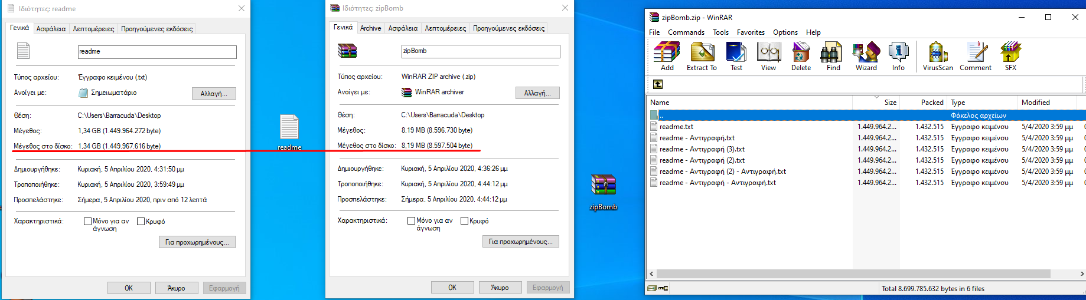
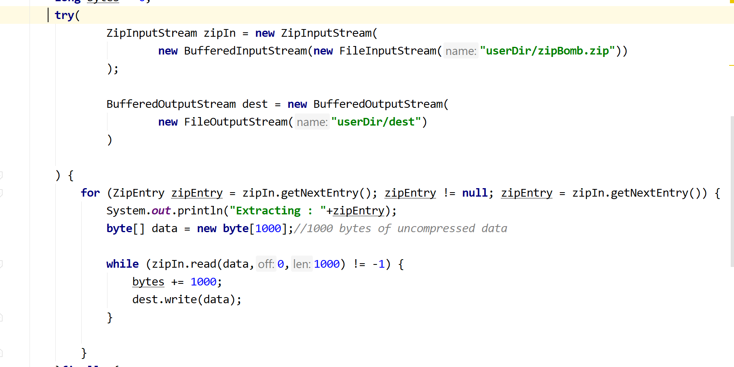
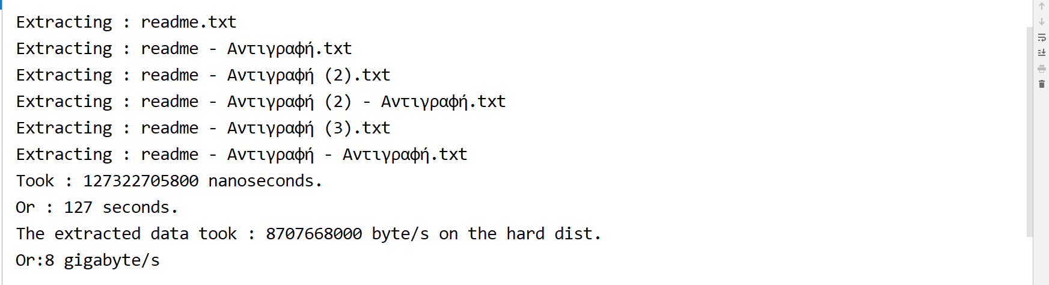
Στο παράδειγμα,έχουμε ένα αρχείο zipBomb.zip,το οποίο έχει μέγεθος 8.19MB,ενώ περιέχει 6 αρχεία,όπου κάθε αρχείο έχει μέγεθος 1.34GB.Η αποσυμπίεση κατανάλωσε 127 δευτερόλεπτα και 8 gigabytes στον σκληρό δίσκο.

Λύση:
Το ZipEntry έχει μέθοδο getSize που επιστρέφει το μέγεθος(uncompressed) του αρχείου σε bytes.
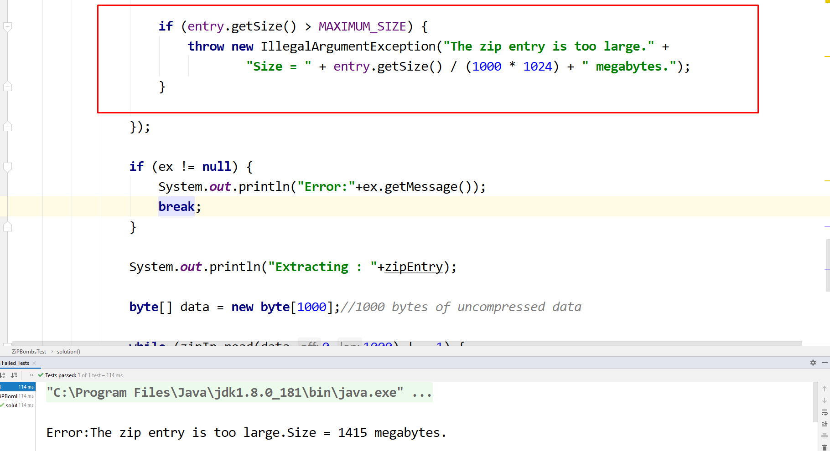

(Rule 4) XSS
Cross-Site Scripting (XSS) είναι επίθεση τύπου injection,οπού κακόβουλα scripts ενσωματώνονται σε “έμπιστες” ιστοσελίδες. XSS attacker χρησιμοποιεί την web εφαρμογή για να στείλει κώδικα(script) σε άλλους χρήστες της εφαρμογής.Το browser του χρήστη δεν μπορεί να γνωρίζει ότι το script δεν πρέπει να εκτελείτε,και θα το εκτελέσει στην πλευρά του χρήστη. Επειδή το script έρχεται από “έμπιστη” ιστοσελίδα,ο κώδικας μπορεί να αποκτήσει πρόσβαση σε οποιοδήποτε cookie,session token ή άλλες ευαίσθητες πληροφορίες που αποθηκεύονται στον browser και χρησιμοποιούνται από την ιστοσελίδα.

Λύση
Με encoding.Προσπαθούμε να κάνουμε encoding των χαρακτήρων που θεωρούνται επικίνδυνη,όπως < >,σε άλλους.Για παράδειγμα,μπορούμε να αντικαταστήσουμε τον χαρακτήρα < με string &lt,το οποίο εμφανίζει < σαν χαρακτήρα.
Στην Java για JSPs υπάρχει έτοιμη βιβλιοθήκη(jstl) η οποία έχει tag <c:out value=”” /> για να κάνετε escape τους χαρακτήρες <,>,κτλ.

(Rule 5) CSRF
Στις CSRF επιθέσεις,ο attacker στέλνει requests από τον φυλλομετρητή του χρήστη-θύματος.Οι περισσότεροι φυλλομετρητές στέλνουνε μαζί με το request και άλλες πληροφορίες που χρειάζονται από τον server,όπως cookies,ip address,κτλ.Για το λόγο αυτό,αν ένα request σταλεί από τον φυλλομετρητή του χρήστη,το server δεν μπορεί να γνωρίζει ότι το request έρχεται από άλλη ιστοσελίδα .

CSRF LOGIN
Ένας τύπος της CSRF επίθεσης είναι το CSRF login.Σε αυτήν την επίθεση,ο attacker αναγκάζει τον φυλλομετρτρητή του θύματος-χρήστη να στείλει login request σε μία web εφαρμογή χρησιμοποιώντας τα διαπιστευτήρια του attacker.
Παράδειγμα:ο attacker μπορεί να στείλει login request σε κάποια web εφαρμογή,η οποία καταγράφει το ιστορικό αναζήτησης του χρήστη και η οποία επιτρέπει τους χρήστες να έχουν πρόσβαση σε αυτές τις πληροφορίες.Αυτά τα ερωτήματα αναζήτησης έπειτα αποθηκεύονται στην εφαρμογή,και ο attacker μπορεί να τα δει κάνοντας login στην εφαρμογή.

Τρόποι προστασίας από CSRF attacks:
- Ο πρώτος τρόπος,είναι η χρήση του HTTP referer header,το οποίο περιέχει το path στο οποίο βρισκόταν ο χρήστης όταν έκανε το request.Αυτός ο τρόπος μπορεί να προστατέψει από CSRF και CSRF login,άλλα δεν είναι ο καλύτερος,καθώς το referer header περιέχει ευαίσθητα δεδομένα,και για αυτό τον λόγο συχνά δεν εμπεριέχεται στα HTTP requests.
- Origin http header.Το origin http header είναι ο δεύτερο τρόπος προστασίας από CSRF επίθεσεις.Η διαφορά αυτού του http header από το referer είναι ότι το origin δεν περιέχει ευαίσθητα δεδομένα,όπως τις GET παραμέτρους,αλλά μόνο το όνομα του server από όπου έγινε το request.
- CSRF token είναι ο τρίτος τρόπος προστασίας από CSRF επιθέσεις.Η ιδέα είναι σε κάθε request να περιέχεται κάποιο random token,το οποίο ελέγχεται όταν το request φτάνει στον server.Αν το token δεν υπάρχει στο request ή δεν συμπίπτει με το token που έχει αποθηκευτεί στον server,το request δεν θα επεξεργαστεί. CSRF token προστατεύει από CSRF επιθέσεις,αλλά για CSRF login επιθέσεις,χρειάζεται να δημιουργούμαι pre-session για να αποθηκεύουμε το csrf token.Επίσης,csrf tokens είναι καλή λύση για POST,όταν στέλνεται μέσα στο σώμα του http request.Η χρήση GET και CSRF token δεν είναι καλή για δύο λόγους:(a) το csrf token θα περιέχεται στο url,(b)δεν είναι σωστό να εκτελούμε GET για πράγματα που μπορούν να προκαλέσουν τροποποιήσεις.

Οι παράγραφοι εισαγωγή και οργάνωση περιέχονται στο Introduction κεφάλαιο του βιβλίου The CERT Oracle Secure Coding Standard for Java
https://www.oracle.com/technetwork/java/security-136118.html
είναι το όριο(boundary) στο οποίο τα δεδομένα προγράμματος ή εκτέλεση αλλάζουν το επίπεδο της “εμπιστοσύνης”
Από το βιβλίο The CERT Oracle Secure Coding Standard for Java IDS00-J από το δεύτερο κεφάλαιο.
Ωραία απάντηση σε αυτό το θέμα μπορείτε να βρείτε εδώ:https://stackoverflow.com/questions/8263371/how-can-prepared-statements-protect-from-sql-injection-attacks
Για περισσότερες πληροφορίες: https://en.wikipedia.org/wiki/Prepared_statement
Από το βιβλίο The CERT Oracle Secure Coding Standard for Java IDS02-J από το δεύτερο κεφάλαιο.
Από το βιβλίο The CERT Oracle Secure Coding Standard for Java IDS04-J από το δεύτερο κεφάλαιο.
http://www.aerasec.de/security/advisories/decompression-bomb-vulnerability.html
Αν τα cookies έχουν αποθηκευτεί χωρίς httpOnly flag.Το httpOnly flag αποτρέπει την ανάγνωση των cookies από client-script κώδικα.
Περισσότερα για αυτό το θέμα:https://seclab.stanford.edu/websec/csrf/csrf.pdf
Αν χρησιμοποιήσουμε XSS,η επίθεση μπορεί να γίνεται από την ίδια την εφαρμογή
Ένα άρθρο θύματος https://www.davidairey.com/google-gmail-security-hijack

